Комитет Ивановской области
по государственной охране объектов культурного наследия
_____________________________________________________________________________________________________________________________________________________
(наименование исполнительного органа государственной власти Ивановской области)

ЗАРЕГИСТРИРОВАНО

« » 2026 г.

Регистрационный №


КОМИТЕТ ИВАНОВСКОЙ ОБЛАСТИ
ПО ГОСУДАРСТВЕННОЙ ОХРАНЕ ОБЪЕКТОВ КУЛЬТУРНОГО НАСЛЕДИЯ

ПРИКАЗ

« » 2026 | г. Иваново | №
О включении выявленного объекта культурного наследия «Сад акклиматизации южных растений, который заложил и где работал в 1925-1961 г. ученый-селекционер Л.П. Шуйский» (Ивановская область, г. Иваново, Пушкина ул., 26) в единый государственный реестр объектов культурного наследия (памятников истории и культуры) народов Российской Федерации в качестве объекта культурного наследия местного (муниципального) значения «Сад акклиматизации растений Л.П. Шуйского», 1929 г. (Ивановская область, г. Иваново, Пушкина ул., земельный участок 26)

В соответствии с Федеральным законом от 25.06.2002 № 73-ФЗ «Об объектах культурного наследия (памятниках истории и культуры) народов Российской Федерации», результатами, полученными при проведении государственной историко-культурной экспертизы,

п р и к а з ы в а ю:
1. Включить выявленный объект культурного наследия «Сад акклиматизации южных растений, который заложил и где работал в 1925-1961 г. ученый-селекционер Л.П. Шуйский» (Ивановская область, г. Иваново, Пушкина ул., 26) в единый государственный реестр объектов культурного наследия (памятников истории и культуры) народов Российской Федерации в качестве объекта культурного наследия местного (муниципального) значения «Сад акклиматизации растений Л.П. Шуйского», 1929 г. (Ивановская область, г. Иваново, Пушкина ул., земельный участок 26) (вид – ансамбль).
2. Утвердить границы территории, режимы использования земельных участков в границах территории объекта культурного наследия местного (муниципального) значения «Сад акклиматизации растений Л.П. Шуйского», 1929 г. (Ивановская область, г. Иваново, Пушкина ул., земельный участок 26) согласно приложению к настоящему приказу.
3. Отделу государственного надзора и учета объектов культурного наследия комитета Ивановской области по государственной охране объектов культурного наследия:
3.1. Уведомить заинтересованных лиц о принятии настоящего приказа;
3.2. В установленном порядке внести в Единый государственный реестр недвижимости сведения о границах территории объекта культурного наследия, указанного в настоящем приказе.

Председатель комитета А.А. Макаров
Приложение
к приказу комитета Ивановской
области по государственной охране
объектов культурного наследия
от №

Границы
территории объекта культурного наследия местного (муниципального) значения «Сад акклиматизации растений Л.П. Шуйского», 1929 г. (Ивановская область, г. Иваново, Пушкина ул., земельный участок 26)

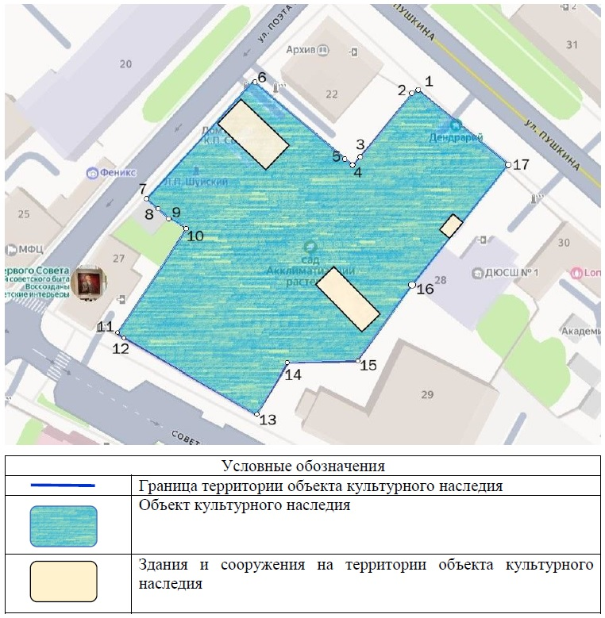
Координаты
характерных (поворотных) точек границ территории объекта культурного наследия местного (муниципального) значения «Сад акклиматизации растений Л.П. Шуйского», 1929 г. (Ивановская область, г. Иваново, Пушкина ул., земельный участок 26)

Система координат МСК-37, зона 2

Номер поворотной точки | Координаты
Номер поворотной точки | X | Y
1 | 305069.92 | 2215842.71
2 | 305067.20 | 2215839.71
3 | 305053.97 | 2215828.40
4 | 305048.93 | 2215824.10
5 | 305052.76 | 2215818.77
6 | 305073.44 | 2215789.95
7 | 305042.35 | 2215759.03
8 | 305037.41 | 2215765.32
9 | 305032.44 | 2215771.15
10 | 305028.87 | 2215776.10
11 | 305000.38 | 2215756.89
12 | 304999.53 | 2215758.51
13 | 304979.29 | 2215795.52
14 | 304994.26 | 2215803.81
15 | 304993.51 | 2215824.27
16 | 305017.41 | 2215839.58
17 | 305047.99 | 2215867.70
1 | 305069.92 | 2215842.71

Режимы
использования земельных участков в границах территории объекта культурного наследия местного (муниципального) значения «Сад акклиматизации растений Л.П. Шуйского», 1929 г. (Ивановская область, г. Иваново, Пушкина ул., земельный участок 26)

Запрещается:
- строительство объектов капитального строительства и увеличение объемно-пространственных характеристик, существующих на территории памятника объектов капитального строительства;
- установка рекламных конструкций, распространение наружной рекламы.
Разрешается:
- реконструкция, ремонт существующих дорог, инженерных коммуникаций, благоустройство, озеленение, установка малых архитектурных форм, информационных знаков и указателей, иная хозяйственная деятельность, не противоречащая требованиям обеспечения сохранности объекта культурного наследия и позволяющая обеспечить функционирование объекта культурного наследия в современных условиях, обеспечивающая недопущение ухудшения состояния территории объекта культурного наследия, поддержание территории объекта культурного наследия в благоустроенном состоянии;
- проведение археологических работ.

